Przyszłość układów chłodzenia
- wyzwania dla użytkowników i mechaników.

Można powiedzieć, że przez dziesiątki lat układ chłodzenia silników samochodowych ewaluował zaledwie w dwóch krokach: wprowadzenie chłodzenia silnika cieczą, a następnie wymuszenie tego obiegu pompą tłoczącą płyn. Patrząc pod maskę kolejnych modeli aut, zmiany w tym zakresie były tak niewielkie, że wręcz niezauważalne. Tymczasem ostatnie dziesięciolecia przyniosły ogromny postęp w tej dziedzinie. Tak jak wiele innych zmian w branży motoryzacyjnej, jest to związane bezpośrednio z podnoszeniem norm emisji szkodliwych substancji. Mówiąc prościej - im szybciej silnik osiągnie roboczą temperaturę pracy, tym szybciej jego spaliny będą „czyste”.

Nowoczesne układy chłodzenia mają wiele elementów wymagających od mechaników ciągłego doszkalania i poszerzania wiedzy. Przyjrzyjmy im się bliżej.

System START/STOP

W pojazdach z systemem START/STOP po zgaszeniu silnika na światłach należy zapobiegać zatrzymaniu cyrkulacji płynu w układzie. Aby współczesne silniki mogły wytrzymać tak gwałtowne, punktowe przyrosty temperatury, niezbędna jest dodatkowa, elektryczna pompa w układzie chłodzenia (dla ubóstwianego w Polsce VW Passata jest to referencja HEPU® o numerze AP8237). To właśnie jej wyłączenie z układu jest najczęstszą przyczyną wzrostu temperatury w układzie chłodzenia, a nie mylnie diagnozowana uszczelka pod głowicą.

Elektrozawory

Otwarcie elektrozaworów zgodnie z określoną procedurą jest niezbędne do prawidłowego odpowietrzenia układu chłodzenia. Bez odpowiedniej wiedzy i narzędzi, istnieje ryzyko nieprawidłowego odpowietrzenia silnika.

Zawory kulowe

Zawory kulowe odpowiadają za otwieranie i zamykanie przepływu cieczy przez pompę. Niestety gdy przez układ przepływa zanieczyszczony płyn, plastikowy zawór w obudowie z tworzywa sztucznego ulega zablokowaniu. Co więcej najczęściej blokuje się on w pozycji zamkniętej, prowadząc w ten sposób do gwałtownego wzrostu temperatury w układzie chłodzenia. Niestety ten problem również najczęściej pojawia się w pojazdach koncern VAG – klasycznym przykładem jest pompa cieczy montowana w silnikach 1.8 oraz 2.0 TSI. Jeśli układ chłodzenia nie zostanie należycie wypłukany po wymianie, często dochodzi do problemów z przegrzewaniem się silnika. Pompa P673 (stosowana w tych silnikach) jest jednym z przypadków omawianych podczas szkoleń technicznych HEPU®.

„Przełączalne” pompy cieczy

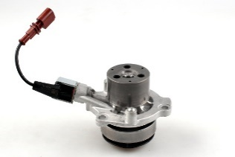
Są to pompy, w których regulowany jest przepływ cieczy przez wirnik. Zmorą użytkowników jest rozwiązanie stosowane w popularnych w Polsce silnikach 1.6/2.0 TDI grupy VAG, które teoretycznie genialne w swej prostocie, niestety nie zdaje egzaminu w praktyce. Pierścień (przesłona) zakrywający wirnik bardzo często klinuje się na prowadnicach, co więcej w 99% przypadkach, wręcz jakby na złość, w pozycji zamykającej tłoczenie płynu. Niestety często dzieje się tak przed wymianą układu rozrządu (180 tys. km), co przysparza użytkownikom tych pojazdów nie lada kosztów. Częstą usterką w tych pompach jest również awaria solenoidu; niestety jest to element niewymienny, który zmusza nas do wymiany całej pompy. Odpowiednią referencją jest tu HEPU® P669, posiadająca również odpowiednik bez przesłony (HEPU® P669M).
Elektryczne pompy wody

Ten rodzaj pomp wymaga odpowiednich procedur napełniania oraz odpowietrzania i jest domeną pojazdów BMW (np. HEPU® P494). W przypadku silników z elektryczną pompą główną należy zwrócić szczególną uwagę na jakość płynu do układu chłodzenia, który przepływając przez pompę spełnia jednocześnie wiele funkcji: chłodzi silnik i moduł elektroniczny pompy oraz wydajnie smaruje ułożyskowanie. Zastosowanie niewłaściwego płynu (nie posiadającego odpowiednich atestów) może szybko doprowadzić do zniszczenie pompy cieczy.

Płyny do układu chłodzenia
Przez lata płyny do układu chłodzenia dzieliliśmy na niebieskie, potocznie mówiąc „do starych aut” i czerwone „do tych nowszych”. Obecnie także one ewaluują i podobnie jak olej silnikowy muszą być dopasowane do danego silnika. HEPU® posiada w swojej ofercie nie tylko podstawowe płyny i koncentraty (G11 czy G12), ale również G12 ++ i G13 (zgodne z normami koncernu VAG) czy np. zielone i żółte płyny dopuszczone przez Mercedesa, Forda, czy koncern GM.

Dokąd to wszystko zmierza?

Przedstawiciele HEPU® są w regularnym kontakcie z mechanikami, bądź zajmują się ich szkoleniem. Podczas naszych spotkań często pytacie po co to wszystko i czy widać na horyzoncie koniec komplikowania najprostszych układów? Niestety, w najbliższym czasie nie ma co na to liczyć. Każde kolejne, coraz bardziej restrykcyjne normy ograniczające emisję spalin, wymuszają na konstruktorach silników opracowanie sposobu na szybkie osiąganie roboczej temperatury pracy.
Często słyszymy też, że mechanicy nie lubią „plastiku w silniku”, ale walka o każdy kilogram wagi pojazdu zachęca producentów do coraz szerszego stosowania tworzyw sztucznych. Wszędzie tam, gdzie konstrukcja pompy to umożliwia, firma HEPU® stosuje metalowe wirniki, dzięki czemu nasze produkty cieszą się niezmiennym uznaniem mechaników.
Musimy pamiętać, że czasy prostych, topornych ale niezawodnych jednostek napędowych już nie wrócą. W każdym kolejnym modelu należy oczekiwać nowych rozwiązań i dodatkowych komplikacji. Nie warto w takich sytuacjach oszczędzać na jakości części zamiennych i należy sięgać do materiałów technicznych – będzie to zdecydowanie tańsze niż pokrycie kosztów ewentualnej awarii.
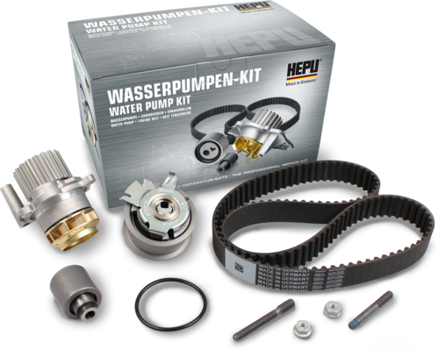
Od ponad 60 lat jakość jest podstawowym argumentem przemawiającym za produktami opatrzonymi logo HEPU®. Od pomp cieczy, poprzez zestawy rozrządu z paskiem lub łańcuchem, aż po płyny i koncentraty do układu chłodzenia, wszystkie produkty wychodzą z naszej fabryki w Niemczech i odznaczają się wysoką, równą jakości pierwszego montażu renomą. Dzięki metalowym wirnikom mechanicy powtarzają nam, że pompy HEPU® są lepsze niż oryginał. Warto zauważyć, że zestawy rozrządu HEPU® są jedynymi na rynku, w których znany jest producent każdej części wchodzącej w skład pudełka. Najszerszy asortyment pomp i zestawów rozrządu na rynku, doskonała dostępność i niezmiennie wysoka jakość sprawiają, że HEPU® jest często produktem pierwszego wyboru na niezależnym rynku części zamiennych.

Podpisy do zdjęć:
- Pompa HEPU® P669
- Płyn do układu chłodzenia HEPU® G12+
- Zestaw rozrządu HEPU®

